Государственное бюджетное профессиональное образовательное учреждение
«Палласовский сельскохозяйственный техникум»

VII региональная
научно-практическая конференция педагогов
и обучающихся «Патриотическое воспитание: опыт и перспективы»

Методическая разработка внеклассного мероприятия
интеллектуальной игры «Что? Где? Когда?»,
посвященной 80 годовщине Победы в Сталинградской битве
(для студентов 1 курса)
ГБПОУ «Палласовский сельскохозяйственный техникум»

Автор разработки
Сисинова Гульжан Шайахметовна
ГБПОУ «Палласовский сельскохозяйственный техникум»
Преподаватель истории

Г.Палласовка, 2023

Цель: Углубление и обогащение знаний студентов о событиях Сталинградской битвы.
Задачи:
Образовательная:
-систематизация знаний студентов о боевых подвигах советских солдат в годы ВОВ и событиях Сталинрадской битвы
Развивающая:
-развитие критического мышления
- выработка коммуникативных навыков
- способность анализировать, обобщать, делать выводы, работать с информацией
Воспитательная:
-воспитание чувства патриотизма и гржданственности
- уважения к историческому прощлому своей страны и малой родины
Форма: игра-соревнование
Средства обучения: комплект мультимедийного оборудования (компьютер, проектор, экран), «черный ящик».
Краткое описание мероприятия
В мероприятии участвуют 4 команды I курса (по 6 человек в команде).
С участниками команд проведена подготовительная работа
-выбраны капитаны команд
- определены названия команд
- разработаны и подготовлены эмблемы команд и единый стиль формы участников команд
Подготовительная работа оценивается жюри
Внеклассное мероприятие состоит из трех этапов.
1 этап- организационный.
Включает в себя представление команд, ознакомление с правилами игры, создание эмоционального настроя участников.
2 этап- проведение игры.
Игра состоит из 20 вопросов. На обсуждение вопроса участником отводится 1 минута. Ответ участника записывается в бланк- ответов и передают его в жюри. Эталон ответа озвучивает ведущий игры. После розыгрыша 10 вопросов участникам игры предоставляется просмотр видеоролика. (история георгиевской ленты). Жюри проводит промежуточные результаты.
3 этап - заключительный.
Подведение итогов мероприятия, награждение команд.

Ход игры:
Организационный момент (2минуты)
От нас далёки годы эти,
Но вспомним мы о них стократ.
Пусть славят гимном на планете
Геройский город Сталинград!

Здравствуйте! Я, рада приветствовать всех на интеллектуальной игре «Что? Где? Когда?», посвященной 80 годовщине Победы в Сталинградской битве.
Сталинград- это символ мужества, стойкости, героизма советских воинов, символ мощи и величия нашего государства. Сталинградская битва положила начало коренному перелому в ходе Великой Отечественной войны.
«Сталинград» вошло во все языки мира и стало вечным напоминанием о героизме, необыкновенной стойкости духа и беззаветной любви к своему Отечеству.
День 2 февраля 1943 года является днем воинской славы России.
Пройдут сотни лет, но Сталинград никогда не сотрется со страниц истории.
Вы много слышали о событиях той страшной битвы на уроках Мужества, классных часах и сегодня мы проверим ваши знания.
Но прежде чем приступить к игре, познакомимся с командами и жюри.
- Команды, представьтесь.
- Сегодня вас будут оценивать (называю состав жюри).
Правила игры:
- Игра состоит из 20 раундов;
- Я зачитываю Вам вопрос, на обсуждение которого дается одна минута.
- После первого сигнала начинается обсуждение в команде.
- За 10 секунд до истечения минуты обсуждения прозвучит второй предупреждающий сигнал.
- По истечении минуты, по сигналу вы записываете ответ на бланках, и капитан команды приносит их жюри.
- После того как все команды дадут ответы, объявляется правильный ответ.
- За каждый правильный ответ команда получает 5 баллов
Есть вопросы? Всем понятны правила игры?
Уважаемые знатоки и зрители! Во время игры большая просьба соблюдать тишину. В случае нарушения дисциплины, команда получает штрафной балл.
Тогда начинаем. Всем командам желаю удачи!

1 раунд
17 июля 1942 года началась Сталинградская битва и продолжалась 200 дней и ночей.
Вопрос: Когда закончилась Сталинградская битва? (Число, месяц, год)
Ответ: 2 февраля 1943 года последняя вражеская группировка была ликвидирована, что и считается датой окончания битвы
2 раунд
17 июля, когда немецкие войска встретились со Сталинградским фронтом в
большой излучине Дона началась Сталинградская битва.
Вопрос:. На какие этапы делится Сталинградская битва? Как называются периоды? (каждая команда составляет записку, в которой указывает периоды)
Ответ: 17.07.1942-18.11.1942г-1 этап- оборонительный
19.11.1943-02.02.1943- 2 этап- наступательный
3 раунд
Наши войска не могли сдерживать натиск превосходящих сил противника и вынуждены были отходить к Дону. Возникает непосредственная угроза Сталинграду.
Вопрос: Почему этот город так привлекал гитлеровцев? Почему битва за Сталинград была решающей битвой второго года войны?
Ответ. Это крупный промышленный центр страны, где было много заводов, в том числе
производящих тяжёлые танки. Это крупнейший транспортный узел, именно через Сталинград
вся кавказская нефть, продовольствие направлялась в центр страны. Захват Сталинграда
значительно ослабил бы армию и страну в целом.
4 раунд
Официально этот приказ назывался «О мерах по укреплению дисциплины и порядка в Красной Армии и запрещении самовольного отхода с боевых позиций» от 28.07.1942 г.
Вопрос: Как не официально назывался этот приказ?
Ответ: Приказ № 227 «Ни шагу назад!» Отход войск с позиций без приказа свыше запрещался. Заградительные отряды должны были останавливать отступающих. Создавались штрафные части и батальоны для тех, кто нарушал дисциплину «по трусости или неустойчивости».
5 раунд
Продвижение вражеских сил несколько замедлилось. И за 19 дней их продвинулись только на 80 км. Но вскоре немцам удалось выйти к городу, но с ходу взять его не получилось. И тогда гитлеровцы решили устроить для жителей города настоящий ад.
Вопрос: Какой день называют самым страшным днём битвы?
Ответ: 23 августа 1942 года немецкие самолеты под командованием В. Рихтгофена подвергли варварской бомбардировке Сталинград. За один день противник совершил более 2000 самолето-вылетов. Город был превращен в руины, погибло свыше 40 тысяч мирных жителей. Горели не только здания, горели земля и Волга, поскольку были разрушены резервуары с нефтью.
На улицах от пожаров стояла такая жара, что возгоралась одежда на людях, бежавших в укрытия.
6 раунд
Немецкий военачальник и командующий 6-й армией, окружённой и капитулировавшей под Сталинградом. Один из авторов плана Барбаросса.
30 января 1943 г., когда немецкий генерал-полковник был уже готов сдаться, А. Гитлер присвоил ему высшее воинское звание Третьего Рейха - генерал-фельдмаршал.
Вопрос. Назовите имя и фамилию плененного немецкого генерал-фельдмаршала
Ответ (Фридрих Паулюс)

7 раунд
Вопреки самому стереотипному и явному мнению, Гитлер считал своим главным врагом в СССР далеко не Иосифа Сталина. Врагом номер один он представлял этого человека, который до дрожи в сердце покорял всех своим ораторским искусством. За его голову была назначена награда 250 тысяч марок.
Вопрос О ком идет речь?
Ответ: Врагом номер один Гитлер считал Юрия Левитана, диктора советского радио. Его дикторские способности могли приводить в ужас врагов и поднимать в бой полки

8 раунд
В память о событиях Сталинградской битвы в Волгограде есть не восстановленное сооружение тех далеких событий, благодаря чему мы современное поколение можем увидеть чудовищные разрушения и оценить ярость боев.
Вопрос Какое здание осталось не восстановленным со времен Сталинградской битвы?
Ответ Мельница Гергардта

9 раунд
Небольшая группа советских солдат, обороняя этот дом, уничтожила вражеских солдат больше, чем гитлеровцы потеряли при взятии Парижа.
Вопрос: О каком объекте идёт речь?
Ответ: Этот дом носит фамилию Я.Ф.Павлова и называется «Дом Павлова». В этом доме держали оборону около двух месяцев 31 один воин красной армии. Немцы не смогли этот дом занять.
10 раунд
Внимание на экран!
Назовите памятники в том порядке, в котором они расположены.

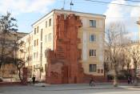
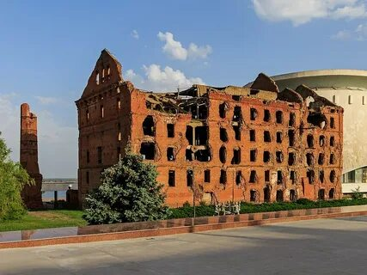
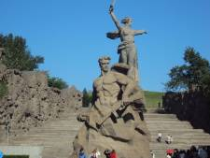
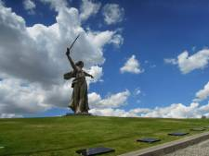
Дом Павлова Родина – мать зовет! Стоять насмерть Мельница Гергардта

Музыкальная пауза

- Пока жюри посчитают промежуточные баллы, мы отдохнем и просмотрим видеоролик
- Слово жюри для объявления промежуточных результатов.

11 Раунд
Герой Сталинградской битвы родился в селе Еленинка Карталинского района Челябинской области, снайпер уничтоживший 225 солдат и офицеров противника, в том числе 11 снайперов. Особенно прославил его снайперский поединок с немецким «сверхснайпером», которого потом сам в своих воспоминаниях называет майором Кёнингом.
Вопрос. Назовите имя и фамилию героя?
Ответ Василий Григорьевич Зайцев, легендарный снайпер Сталинградской битвы.

12 раунд
Этот завод-гигант был построен в 1930 году. Его строительство было одним из самых грандиозных в истории Советской страны. С начала войны и до августа 1942 года здесь производилась большая часть легендарных танков Т-34 — лучших средних танков в мире. Здесь же монтировались установки для орудий «Катюш», впервые примененных во время боев под Москвой.
Вопрос: Назовите этот завод.
Ответ: Сталинградский тракторный завод им. Ф. Э. Дзержинского. До войны выпускал сначала колесные, а затем гусеничные тракторы. С началом войны — танки Т-34 и установки для «Катюш»

13 раунд
Об этом памятнике-ансамбле Волгограда его автор народный художник СССР Вучетич Е.В. сказал: «Камни живут дольше, чем люди, и только люди сделали его бессмертными камни …»
Вопрос. О каком памятнике ансамбле идет речь?
Ответ Мамаев курган

14 раунд
Стратегическая военная операция Вооружённых Сил СССР против немецких войск в ходе Великой Отечественной войны, заключительная часть Сталинградской битвы. Целью операции было уничтожение войск противника, окружённого в Сталинграде.
Вопрос Как называется эта операция?
Ответ: операция «Кольцо»

15 раунд
В стене, расположенной на Площади героев, замуровано и послание к потомкам: «Здесь 9 мая 1970 года в день 25-летия Победы советского народа над фашистской Германией заложена капсула с Обращением трудящихся города-героя Волгограда, ветеранов Великой Отечественной войны к потомкам».
Вопрос: Когда вскроют капсулу «Послание к потомкам».
Ответ: «Вскрыть 9 мая 2045 года в день 100-летия Победы над фашистской Германией».

16 раунд
Этот предмет английский король прислал в подарок Сталинграду с надписью: «Сталинградцам – крепким, как сталь. От короля Георга VI в знак глубокой признательности от британского народа».
Вопрос Что это за подарок?
Ответ Почетный меч — дар короля Георга VI гражданам Сталинграда.
17 раунд
Внимание на экран!
Назовите военачальников в том порядке, в котором они расположены
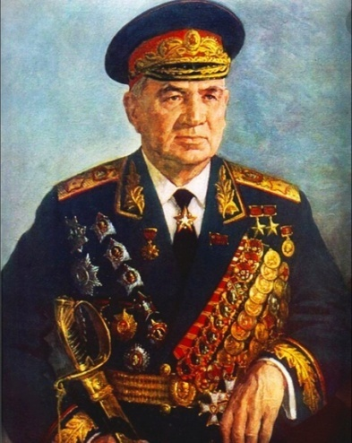
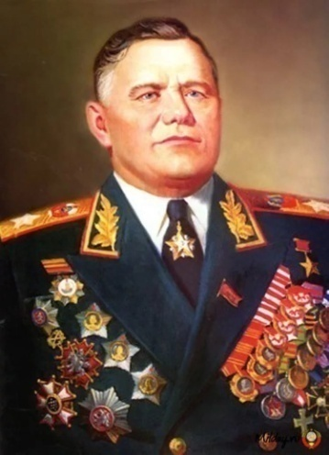
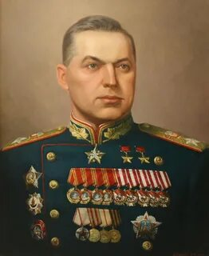

Жуков Г. К. А. И. Еременко В.И. Чуйков

18 раунд
Внимание! Черный ящик!
«В черном ящике лежит предмет, подобный тому, что 2 мая 1943 года был сброшен с самолета, пролетавшего над Сталинградом. Но снаряд не попал точно в цель, из-за чего пришлось задержать начало одного мероприятия на 20 минут.
Вопрос Что в черном ящике?»
Ответ: В освобожденном Сталинграде прошел первый футбольный матч. Для торжественного открытия решили сбросить с самолета мяч, но он не попал точно на поле. Пока его искали, мероприятие задержали на 20 минут».
В том матче играли сталинградское «Динамо» и «Спартак». Матч проводился на майские праздники, чтобы показать, что город жив, несмотря на последствия войны.
Игра прошла на стадионе «Азот», который подготовили после его частичного разрушения, и собрала около 10 тысяч зрителей. «Динамо» победило со счетом 1:0
19 раунд
20 подростков в возрасте 10-14 лет наносили урон немцам: похищали документы, распространяли листовки, призывавшие к борьбе с захватчиками. После ареста и пыток были казнены.
Вопрос Как назывался отряд?
Ответ В захваченном гитлеровцами хуторе Вербовка Калачевского района действовал "босоногий гарнизон".

20 раунд
За выдающиеся заслуги перед Родиной 1 мая 1945 года Сталинград был удостоен почётного звания города-героя.
Вопрос Какие награды получил город-герой Сталинград 8 мая 1965 ?
Ответ Город-герой награждён орденом Ленина и медалью «Золотая Звезда»
Дополнительные вопросы, если команды наберут одинаковое количество баллов.
- После пленения фельдмаршала Ф.Паулюса, Гитлер незамедлительно предложил обменять Паулюса на этого рядового советского солдата. Сталин не согласился и ответил «Я фельдмаршала на рядового не меняю». Какого рядового предлагал Гитлер в обмен на Ф.Паулюса?
Ответ: Яков Иосифович Джугашвили — старший сын И. В. Сталина, старший лейтенант, погибший во время Великой Отечественной войны в немецком плену
- На каком здании г. Волгограда есть Мемориальная доска, которая говорит о том, что 31 января 1943 г. в нем был взят в плен 33-ей мотострелковой бригадой генерал-фельдмаршал Паулюс со своим штабом?
Ответ: На здании ЦУМа.
Заключительный этап
Подошла к концу наша интеллектуальная игра, посвященная 80-ой, юбилейной годовщине победы под Сталинградом.
Пока жюри подводит итоги, расскажите, что вы сегодня нового для себя узнали? Какой вопрос Вам показался самым сложным? Какой вопрос вас заинтересовал и вы бы хотели подробнее узнать об этом?
Чувство беспредельной гордости вызывает у нас великий подвиг наших прадедов и дедов, наших отцов и братьев. Память наша о них будет вечна, а значит и память о войне. Пройдут века, а немеркнущая слава доблестных защитников волжской твердыни будет вечно жить в памяти народов мира, как ярчайший образец беспримерного в военной истории мужества и героизма. Имя «Сталинград» золотыми буквами навечно вписано в историю нашего Отечества.

- Слово предоставляется жюри. Спасибо всем за участие.

